Laboratorio 4: Semántica Lógica

MFC - Modelos Formales de Computación

MITSS

Sergi Sanz Carreres

# **2. Ejercicios básicos a resolver**

Dada la codificación de la función de longitud de una lista mostrada anteriormente, indica con detalle el resultado de la ejecución de cada uno de los siguientes programas.

## **2.1. ¿Qué devuelve el siguiente programa y por qué?**

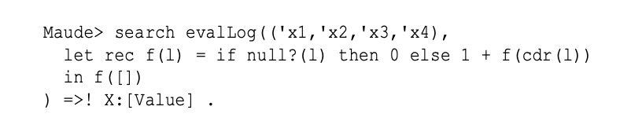

Devuelve un 0 debido a que la lista se encuentra vacía.

## **2.2. ¿Qué devuelve el siguiente programa y por qué?**

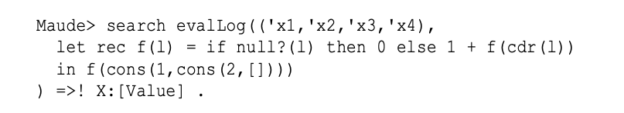

El siguiente programa devuelve una lista con 2 elementos, donde cons coge una lista vacía y añade un 2, posteriormente cons vuelve a coger la lista y añade un 1.

## **2.3. ¿Qué devuelve el siguiente programa y por qué?**

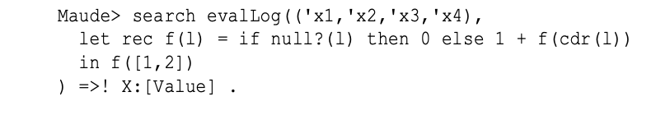

En esta ocasión se devuelve un dos debido a que se le pasa directamente una lista con dos elementos (1 y 2)

## **2.4. ¿Qué devuelve el siguiente programa y por qué?**

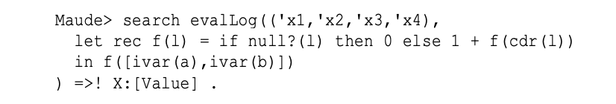

Devuelve dos elementos, pero los dos elementos que devuelve no se sabe el valor de los elementos, de forma que esta ejecución es más genérica que la anterior.

## **2.5. ¿Qué devuelve el siguiente programa y por qué?**

Devuelve el resultado nil, por que la lista necesaria para que su tamaño sea 0 es una lista vacía.

## **2.6. ¿Qué devuelve el siguiente programa y por qué?**

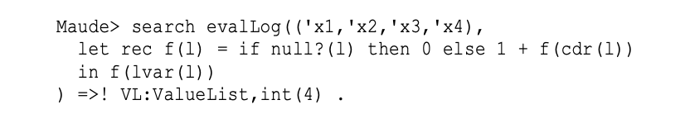

Devuelve una lista de cuatro elementos donde la cabeza l y cola x1 a su vez es una lista con cabeza 1 y cola x2, que a su vez es una lista con cabeza 1 y cola x3, que es una lista con cabeza 1 y cola x4, la cual es una lista vacía, por tanto, devuelve una lista de cuatro elementos que satisface la condición de que la función devuelva 4.

## **2.7. ¿Qué devuelve el siguiente programa y por qué?**

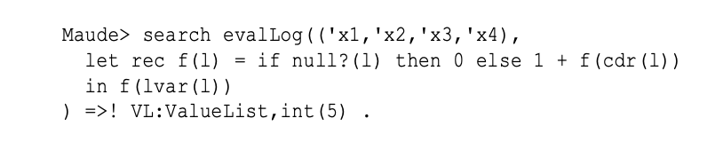

Devuelve que no tiene solución por que no tenemos suficientes variables auxiliares debido a que necesita 5 y solo tenemos 4.

## **2.8. ¿Qué devuelve el siguiente programa y por qué?**

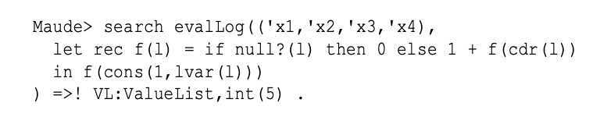

A diferencia del ejercicio anterior, en este caso se añade un elemento al principio de la lista de manera que puede utilizarse las variables auxiliares de las que disponemos, devolviendo una lista con cinco elementos.

## **2.9. ¿Qué devuelve el siguiente programa y por qué?**

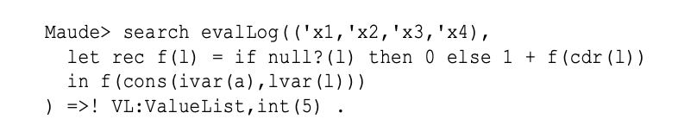

Devuelve una lista con cinco elementos, pero se diferencia del ejercicio anterior en que en vez de un número concreto le pasa un elemento cualquiera.

## **2.10. ¿Qué devuelve el siguiente programa y por qué?**

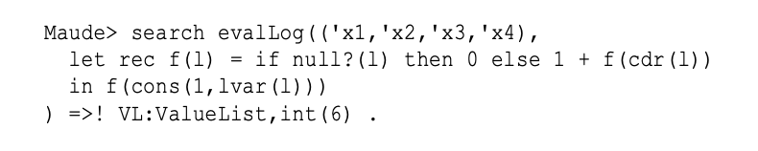

No tiene solución al igual que el ejercicio 2.7 debido a que no tiene suficientes variables auxiliares ya que necesitaríamos 5 en lugar de 4

